Expressing thirst
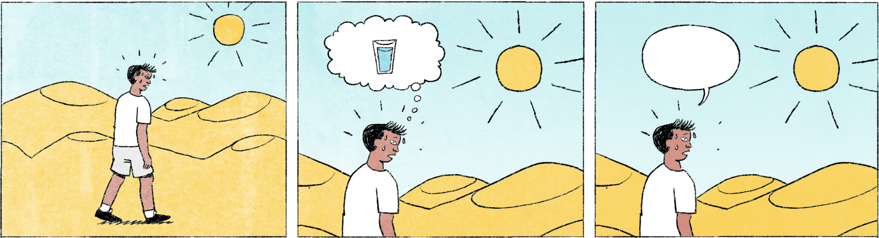

ទិញភេសជ្ជៈ
វីរៈ៖ | ស្រេកទឹកអា៎។ ង៉ៃហ្នឹងក្ដៅម៉េះហ្ន៎? បែកញើសឡើងជោកហើយ។ ចូលទិញទឹកផឹកតិចសិន។ អ្នកលក់ មានទឹកសុទ្ធអេ៎?
អ្នកលក់៖ | មាន តែអត់មានអាត្រជាក់ផង។ អាក្លាសេអស់ហើយ អត់ទាន់បានដាក់ក្លាសេទៀតផង។
វីរៈ៖ | ចង់បានអាត្រជាក់។ ចុះមានអីខ្លះក្នុងធុងទឹកកកហ្នឹង?
អ្នកលក់៖ | មានទឹកក្រូច ទឹកផ្លែឈើ ...
វីរៈ៖ | យកកូកាមួយម៉ោអីចឹង។ ... យកពីរកំប៉ុងម៉ងទៅ ទុកផឹកតាមផ្លូវទៀត។ បើកផឹកម៉ាក្អឿកសិន ចាំទៅមុខទៀត។
អ្នកលក់៖ | អង្គុយសម្រាកនៅនោះសិនទៅ​។ ប្រយ័ត្នខ្យល់គរ។

ក្រោយការប្រជុំ
វីរៈ៖ | និយាយច្រើនពេក ឥឡូវខះកហើយ។ ជាតាស្រេកទឹកអត់? រកទិញអីផឹកសិនអី?
សុជាតា៖ | ខ្ញុំអត់សូវស្រេកម៉ានផង ប៉ុន្តែ មានអី ទៅទិញជាមួយគ្នាបានតាស។ ខ្ញុំចង់ផឹកកាហ្វេឡាតេ។ វីរៈឯងស្ងួតកអីចឹង ដាក់តែក្រូចឆ្មារទៅឆាប់បាត់ស្រេក។

វីរៈ | male Cambodian name
អា៎ | emphatic particle
ង៉ៃ | spoken form of ថ្ងៃ = day
ហ្ន៎ | final particle to soften a statement or request, similar to ណា
ទឹកសុទ្ធ | spoken form of ទឹកបរិសុទ្ធ = mineral/disinfected water
អេ៎ | spoken form of the negation or question particle ទេ
អា + adj. | [the] one that [is] + adj.
ក្លាសេ | iced, refridgerated (French: glacé)
ធុងទឹកកក | ice box
កូកា | coca cola
ម៉ោ | spoken form of មក = to come
ម៉ង | spoken form of តែម្ដង
ម៉ាក្អឿក | a sip, also ម៉ាក្អឹក, មួយក្អឹក
... ចាំទៅមុខទៀត | ... before going further
ខ្យល់គរ | to faint
សុជាតា, short: ជាតា | female Cambodian name
ខះក | to have a sore or dry throat
អត់សូវ + adj. + ម៉ានផង | not so/that + adj., not particularly + adj., not very + adj.
មានអី | ok
តាស | affirmative particle
កាហ្វេឡាតេ | latte (a kind of coffee)
តែក្រូចឆ្មារ | lemon tea
បាត់ស្រេក | to be no longer thirsty

Cultural notes
នៅប្រទេសកម្ពុជា មានអាកាសធាតុក្ដៅស្ទើរពេញមួយឆ្នាំ ដូច្នេះមានតូបលក់ភេសជ្ជៈឬហាងកាហ្វេជាច្រើន។ ទឹកអំពៅមានរសជាតិផ្អែម ជាភេសជ្ជៈពេញនិយមតាំងពីដើមមក។ ភេសជ្ជៈកំប៉ុងដែលជនជាតិខ្មែរស្គាល់ ច្រើនជាងគេគឺកូកា ហ្វាន់តា ប៉ិបស៊ី ទឹកផ្លែឈើ ដូចជាទឹកត្រឡាច ទឹកចាហួយ ។ល។ លក្ខណៈពិសេសរបស់ហាងកាហ្វេដែលជនជាតិខ្មែរចូលចិត្តគឺហាងកាហ្វេមានម៉ាស៊ីនត្រជាក់ មានវ៉ាយហ៉្វាយលេងអ៊ីនធឺណិត ហើយអាចអង្គុយបានយូរ។

ទឹកអំពៅ | sugar cane juice
ហ្វាន់តា / ប៉ិបស៊ី | fanta / pepsi
ទឹកត្រឡាច | canned drink with wax gourd flavor or fragrance
ទឹកចាហួយ | canned drink with small black jelly pieces
វ៉ាយហ៉្វាយ | wifi

Additional dialogue
ម្ដាយ៖ | ម៉ោញ៉ាំបាយ កូន!
កូន៖ | ដូចអត់ឃ្លានអេ៎ម៉ាក់។ ស្រេកតែទឹក។
ម្ដាយ៖ | ញ៉ាំតិចទៅ។ មានសម្លដែរតាស។
កូន៖ | ផឹកតែទឹក ឆ្អែតបាត់ហើយម៉ាក់។ ចាំតិចទៀតចាំញ៉ាំ គ្របទុកសិនទៅ។

គ្របទុក | to cover and keep the food (for later consumption)

